Приложение 1
Урок – путешествие: «Сказка – ложь, да в ней намек» по теме: «Различные состояния вещества и их объяснение на основе молекулярно-кинетических представлений», 7 класс.
За основу взята публикация Малючевой Е. В. «Нетрадиционные формы повторительно-обобщающих уроков физики с использованием технологии развивающих и деловых игр и компьютерных технологий», 14-й всероссийский интернет – педсовет.
URL:
http://pedsovet.org/component/option,com_mtree/task,viewlink/link_id,4484/Itemid,5501190/ (05.05.2012)

Цель урока: В интересной форме повторить, обобщить материал по данной теме, сформировать у учащихся такие учебно-познавательные компетенции, как восприятие, поиск и представление естественнонаучной информации, её анализ, целеполагание, планирование, применение логических операций, исследовательских действий, рефлексии.
Задачи:
Образовательная: обобщать и углублять знания, полученные при изучении темы «Различные состояния вещества и их объяснение на основе молекулярно-кинетических представлений».
Развивающая: развивать логическое мышление, речевые навыки, умения самостоятельно формулировать выводы и ориентироваться в новой обстановке.
Воспитательная: способствовать привитию умственного труда, создать условия повышения интереса к изучаемому предмету.

Тип урока: урок — повторения и обобщения.
Форма урока: урок — путешествие.
Оборудование: плакаты или мультимедийная презентация.
План урока:
№ | Этап урока | Продолжительность | Форма организации
1. | Организационный момент | 1-2 мин | Беседа
2. | Повторение и обобщение изученного материала | 30-40 мин | Беседа, письменный опрос
3. | Итоги урока | 1-2 мин | Беседа
Краткий сценарий урока:
- Эпиграф
- Вступительное слово учителя
- Устные вопросы учащимся
- Физический диктант (2 варианта)
- Физические ошибки в рассказе (устные ответы учащихся)
- Вопросы-задачки (устные ответы учащихся)
- Задания на определения цены деления физических приборов (учащиеся проводят измерения с их помощью)
- Рефлексия

„Физика! Какая емкость слова.
Физика! Для нас не просто звук.
Физика — основа всех без исключения наук“.

Теория о строении вещества позволяет рассматривать многие явления, объяснять их внутренний механизм, объяснять различия свойств твердых тел, жидкостей, газов, существования воздушной оболочки Земли, механизма теплопроводности, агрегатных превращений и т. д.

„Сказка ложь, да в ней намек...“
Итак, в некотором царстве, в некотором государстве жили-были царь с царицей. И была у них дочь — Настасья Премудрая. Красавица была писаная, а уж рукодельница! Все умела! Но больше всего она физику любила. Закроется бывало в комнате и целыми днями физические опыты проводила. И все шло хорошо. Но однажды налетел черный вихрь и унес Настасью неизвестно куда. Кликнул тут царь клич: „Кто спасет мою дочь, тому ей женой быть“. Нашелся храбрец: Иван — крестьянский сын. Собрался он в дорогу и пошел искать Настасью Премудрую. Идет Иван, а навстречу ему старушка. „Куда путь держишь“? — спрашивает. Рассказал все Иван старушке. Нелегко тебе придется. Ведь спасти Настасью может только тот, кто физику знает». Дала старушка Ивану клубок и говорит: Он отведет тебя куда нужно, но волшебным станет лишь тогда, когда ты выполнишь задание».
1. Остановка у «дуба ученого Кота».

Учащиеся отвечают на вопросы:
· Физика — наука о.... (природе)
· Кто впервые это слов ввел в науку? (Аристотель)
· Кто впервые ввел это слово в русский язык? (М. В. Ломоносов)
· В физике используются специальные слова..... (термины)
· Нас окружают различные предметы. Это..... (тела)
· Все тела состоят из различного...... (вещества).
· Изменения, происходящие в природе — это..... (явления).

Покатился клубок и привел Ивана к болоту: не обойти, не объехать. Что делать? Видит Иван камень, а на камне написано. Отодвинь и найдешь письмо, а в нем задание. Выполнишь — откроется тебе невидимая тропинка через болото, а не сумеешь — не видать тебе Настасьи.
2. Остановка «Болото».
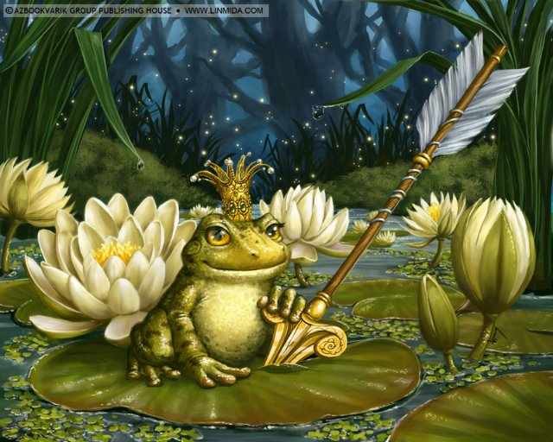
Физический диктант
I вариант
1. Все вещества, тела состоят из..... (молекул)
2. Молекулы находятся в.... (движении).
3. Явление проникновения молекул одного вещества между молекулами другого.... (диффузия).
4. Движение, доказывающее, что молекулы непрерывно движутся.. (броуновское).
5. Молекулы горячей воды движутся..., чем молекулы холодной воды. (быстрее)
6. Тело сохраняет объем и форму. Это.... состояние (твердое).
7. Для измерения объема служит физический прибор. (мензурка).
II вариант
1. Молекулы состоят из.... (атомов)
2. Между молекулами есть.... (промежутки)
3. Засолка овощей, варка варенья, цементация основаны на явлении... (диффузия)
4. Температуру измеряют с помощью... (термометра)
5. Тело, у которого расстояние между молекулами больше, чем размеры самих молекул... (газ)
6. Предположение о том, что все вещества состоят из молекул и атомов было высказано 2500 лет назад двумя древнегреческими учеными (Левкиптом и Демокритом)
7. Дальнейшее развитие это предположение получило в 18 веке. Большой вклад в развитие этого учения внес..... (М. В. Ломоносов)

Покатился клубок дальше по тропинке через болото. Вдруг клубок остановился. Пригляделся Иван, а впереди глубокий ров. Не обойти, не перепрыгнуть. Что делать? Смотрит Иван на самом краю рва опять камень огромный, а на нем слова: «Если найдешь физические ошибки в рассказе, то перекинется через ров мост, а не найдешь — так и останешься на этой стороне».
3. Остановка «глубокий ров».
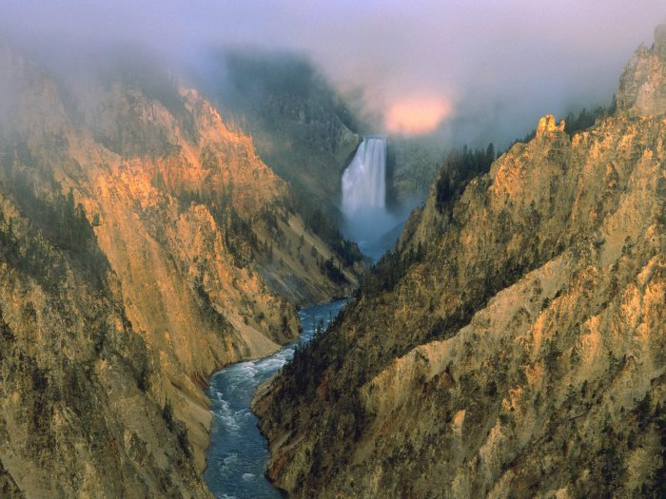
«Физические ошибки в рассказе»
Встретились однажды два друга — Коля и Витя. Стали они друг перед другом знаниями хвастаться, которые они приобрели, изучая физику. «Я знаю — говорит Коля, — что мельчайшая частица вещества — это молекула». "Подумаешь!"- отвечает Витя. А ты знаешь, что молекулы можно увидеть в обычный микроскоп?« — спрашивает Коля. «Конечно, — говорит Витя. А ты знаешь, что чем меньше скорость движения молекул, тем выше температура тела?» «Еще бы не знать! — отвечает Коля, — это каждому известно! А ты знаешь, что существует три состояния вещества?» «Конечно знаю, — улыбнулся Витя. Я даже знаю их свойства. Жидкости сохраняют объем, но меняют форму, газы не сохраняют объема и формы, а твердые тела сохраняют форму, но меняют объем». «Ты ничего не перепутал? — спросил Коля. «Нет, конечно, — ответил Витя и продолжил, а ты знаешь, что диффузия протекает везде одинаково?» "Знаю, — ответил Коля. На то, она и диффузия.
Как только все ошибки были найдены, тут же появился мост и Иван пошел дальше. Долго ли, коротко ли шел Иван, но, наконец пришел к замку. Оказалось, что это замок Змея Горыныча.
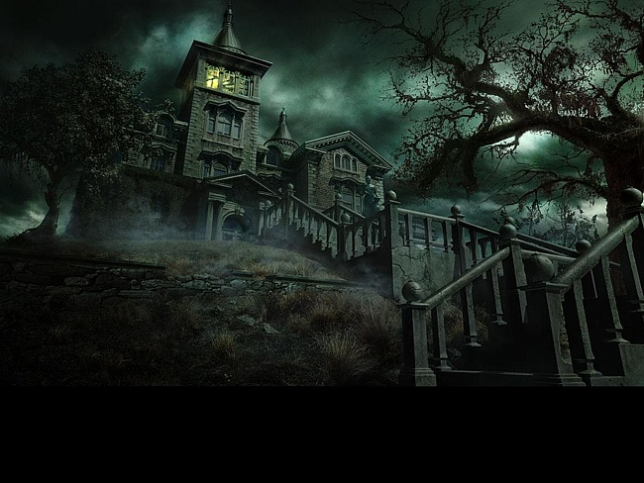
4. Остановка «замок Змея Горыныча».
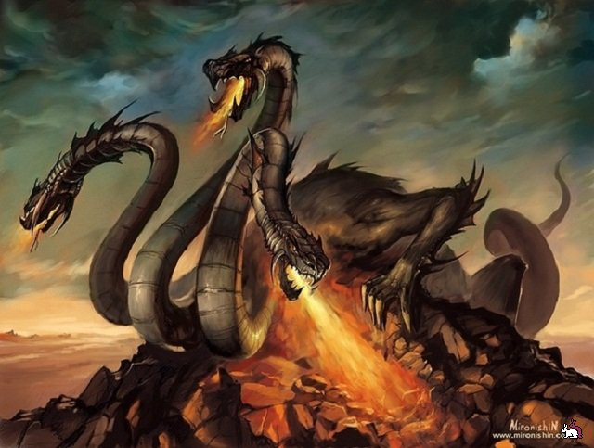
Чтобы победить его надо срубить все три головы, а для этого ответить на вопросы:
· Одинаковые кусочки сахара были брошены в стаканы с водой одновременно. В каком стакане начальная температура была больше (учащимся демонстрируется эксперимент)?
· Вода испарилась и превратилась в пар. Изменились ли при этом сами молекулы воды? Как изменилось их расположение и движение?
· Почему разломав карандаш, мы не можем соединить его части так, чтобы он вновь стал целым?
Головы были срублены, замок рухнул на землю. Перед Иваном стоит Настасья. «Молодец Иван! — говорит она. — Не побоялся трудностей и испытаний. Все прошел.
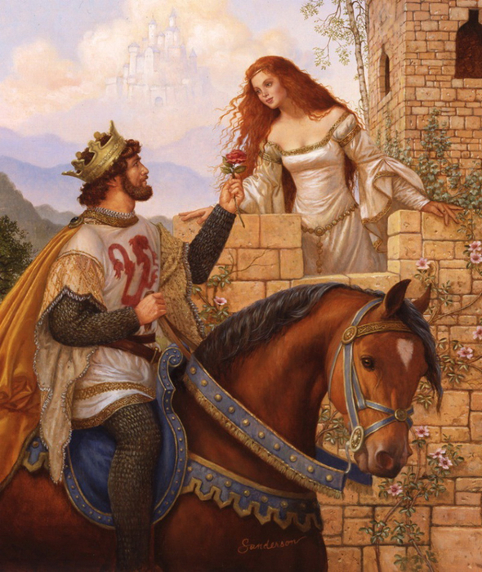
Осталась самая малость. Чтобы разрушить злые чары, надо рассчитать цену деления физических приборов и произвести измерения с их помощью:
I вариант — мензурка
II вариант — термометр.
3. Остановка «Дом».
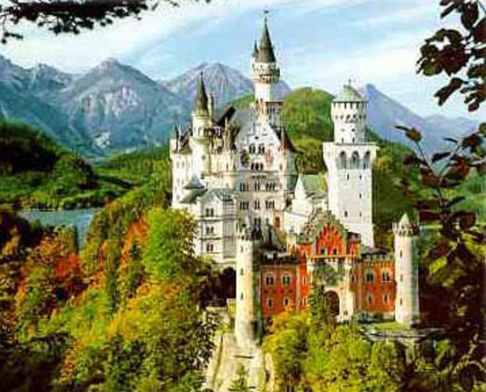
Как только было выполнено задание, рухнули злые чары, очутились Иван и Настасья дома. Обрадовались царь с царицей, сыграли свадьбу и стали жить поживать, да добра наживать. Тут и сказочке конец, кто слушал ее, да физику повторял, тот молодец!
Подведение итогов урока. Рефлексия.
Можно предложить учащимся ответить на несколько вопросов:
Понравился ли вам сегодня урок? Чем?
Как вы считаете, кто из вас был наиболее активным?
Что помешало вам более активно участвовать в игре?

